实验：练习使用多用电表

【教学目标】
一、知识与技能：
1．了解多用电表的外部结构和欧姆挡的原理。
2．通过在实验探究中学会操作和使用多用电表，知道多用电表的使用规则及使用的注意事项。
3．学会应用多用电表测量电压、电流和电阻。
二、过程与方法：
1．通过对欧姆表原理的分析，提高学生综合应用知识解决问题的能力。
2．通过应用多用电表测量电阻、电压和电流，培养学生的动手实践能力。
三、情感态度及价值观：
运用多用电表进行一定的探究活动，提高学生应用物理知识解决实际问题的能力。
【教学重点】
多用电表正确使用的方法和读数。
【教学难点】
多用电表中的欧姆挡的原理和使用。
【教学过程】
一、复习提问、新课导入
教师：上节课学习了电表的改装，改装成电压表和改装成电流表分别做哪些操作？改装之后的量程是多少？
学生回答：
电表的改装——电压表：在表头串联一个阻值较大的电阻$R=\frac{U-{I_{g}R}_{g}}{I_{g}}$
电表的改装——电流表：在表头上并联一个阻值较小的电阻${I_{g}R}_{g}=（I-I_{g}）R$
讨论：如何将电流表改装成直接测量电阻的仪表？
二、新课教学
（一）认识多用电表
1．介绍多用电表的外形以及关键部件
多媒体展示多用电表并引导学生观察欧姆表、交直流电压电流表、交流2.5V电压表表盘的特点
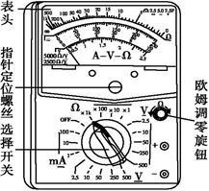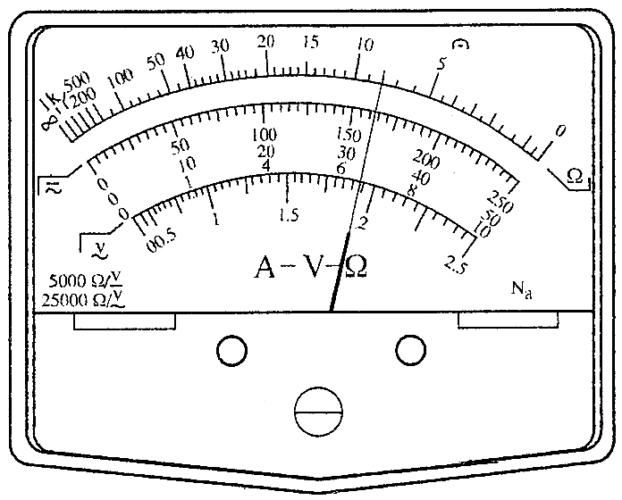
（1）观察多用电表的外形，认识选择开关的测量项目及量程；
（2）交流与讨论：欧姆表、交直流电压电流表、交流2.5V电压表表盘各有什么特点？学生代表发言；
（3）检查多用电表的指针是否停在表盘刻度左端的零位置。若不指零，则可用小螺丝刀调整机械调零旋钮使指针指零；
（4）将红、黑表笔分别插入“+”、“-”插孔。
2．了解多用电表的原理
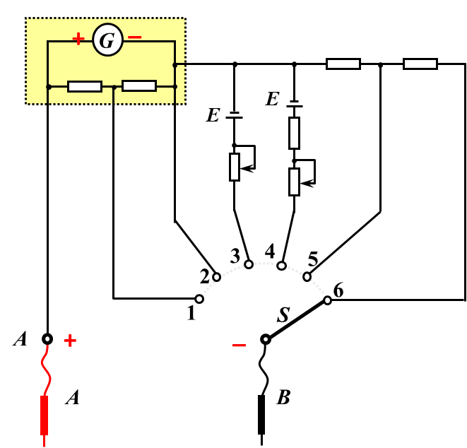
学生思考回答：
（1）开关S调到哪两个位置上多用电表测量的是电流？哪个位置量程大？
（2）调到哪两个位置上测量的是电压？
（3）调到哪两位置上测量的是电阻？哪个位置量程大？
（4）测电阻、直流电流、直流电压时，电流流经红、黑表笔有什么共同特点？
总结并强调特点：
（1）电流均从红表笔流入多用电表！
（2）欧姆表的内部电源正极与黑表笔相连！
（二）使用多用电表
测量前准备：
①观察多用电表的外形，认识选择开关的测量项目及量程；
②检查多用电表的指针是否停在表盘刻度左端的零位置。若不指零，则可用小螺丝刀调整；机械调零旋钮使指针指零；
③将红、黑表笔分别插入“+”、“-”插孔。
1．测量小灯泡的电压
（1）将电压表并联在待测电路两端。
（2）量程应大于小灯泡两端电压的估计值。
（3）红表笔接高电势,黑表笔接低电势。
（4）读数时先看量程再看小格,要正视表针。
2．测量通过小灯泡的电流
（1）将电流表串联在待测电路中。
（2）量程应大于通过小灯泡电流的估计值。
（3）电流应从红表笔流入电表。
（4）读数时先看量程再看小格,要正视表针。
教师发放实验器材，请学生分小组测量
3．测量电阻
（1）机械调零：用小螺丝刀调节表盘下方的机械调零螺丝，使表针指在刻度左边“0”的位置。
（2）选挡：测电阻时选择合适的倍率。使指针指在中央1/3刻度范围。
（3）电阻调零(右侧0)：将红黑表笔短接，用(电阻)调零旋钮进行调零，使指针指右侧0刻度)。
（4）测量：将红黑表笔接被测电阻两端进行测量。
（5）读数：将指针示数乘以倍率得测量值。
（6）将选择开关调至OFF档或交流电压最高档位置。
教师演示测量电阻的过程，演示后学生进行测量，并总结欧姆表的使用注意事项：
（1）待测电阻要跟别的元件和电源断开。
（2）选挡位：应使指针指在中值电阻附近。
若偏角大，换小挡→想偏角变大，换大挡
若偏角小，换大挡→想偏角变小，换小挡
（3）换挡后要一定要重新将红黑表笔短接进行欧姆调零。
（教师强调原因）
（4）读数=表针示数×倍数。（读数可以不估读）
（5）测量完毕后应拔出表笔，选择开头置OFF挡或交流电压最挡，电表长期不用时应取出电池，以防电池漏电。
（6）电源电动势下降，内阻增大（使测量结果偏大）。
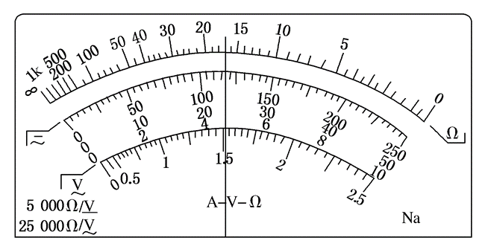
【练习】1．如图所示，为多用电表的表盘，测电阻时，若用的是“×100”挡，这时指针所示被测电阻的阻值应为________欧；测直流电流时，用的是100mA的量程，指针所示电流值为________毫安；测直流电压时，用的是50V量程，则指针所示的电压值为________伏。
4．测二极管的正反向电阻
教师带领学生回忆二极管的特性
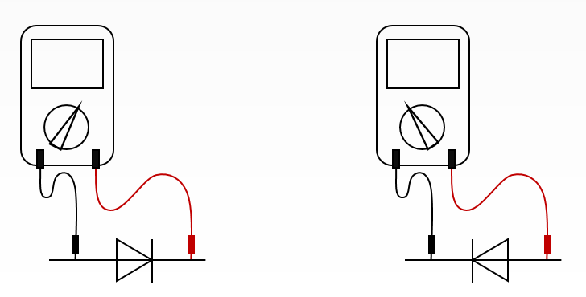
总结：欧姆表中电流的方向——从黑表笔流出，经过待测电阻，从红表笔流入。
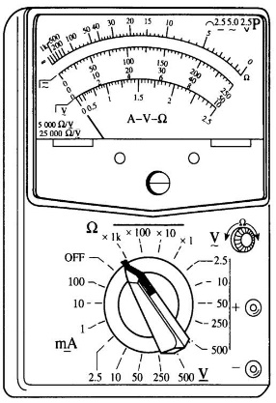
【练习】2．用多用电表测直流电流时，应把选择开关旋至标有________处，并把多用电表________联接到被测电路中；若测电压时，应把选择开关旋至标有________处，并把多用电表与被测电路________联。测直流电压和电流时，都必须把红表笔接在电势________处，即电流从________表笔流进多用电表。
【练习】3．如图为一正在测量中的多用电表表盘
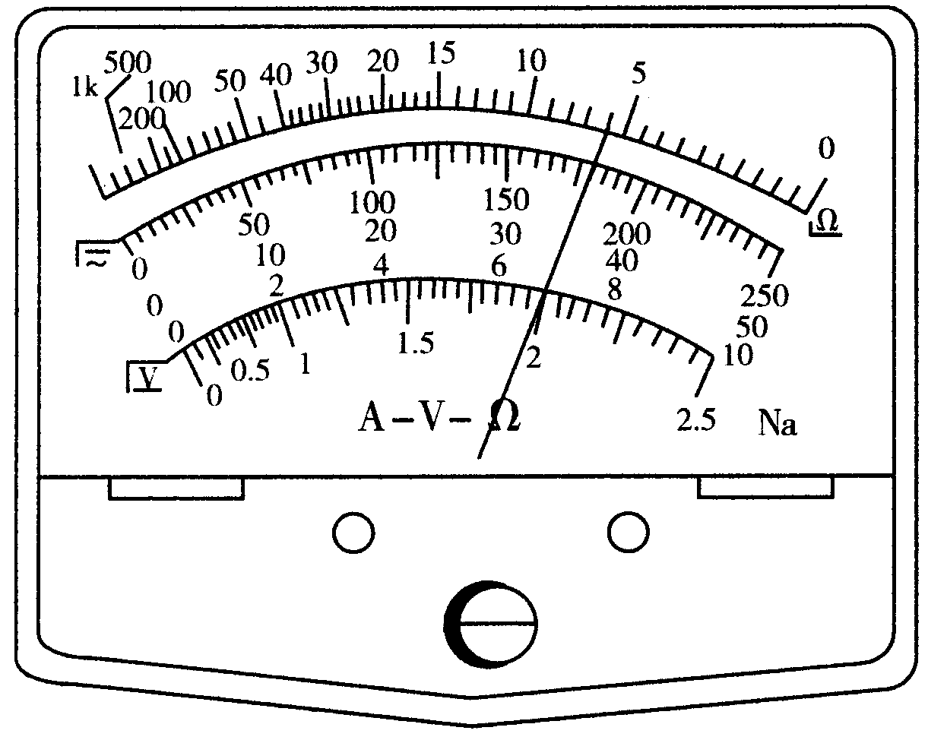
①如果是用“×10”挡测量电阻，则读数为________Ω。
②如果是用直流“10mA”挡测量电流，则读数为________mA。
③如果是用直流“5V”挡测量电压，则读数为________V。
【练习】4．使用中值电阻是25欧（“×1”挡）的万用表测量两个定值电阻（已知它们的阻值约为R₁=20欧和R₂=30千欧），在下列的一系列操作中，选出尽可能准确地测定各阻值，并符合万用表使用规则的各项操作，将它们的序号按合理的顺序进行排序。
A．转动选择开关使其尖端对准“×1K”挡
B．转动选择开关使其尖端对准“×100”挡
C．转动选择开关使其尖端对准“×10”挡
D．转动选择开关使其尖端对准“×1”挡
E．转动选择开关使其尖端对准“OFF”挡
F．将两表笔分别接触R₁的两端，读出阻值后，随即断开
G．将两表笔分别接触R₂的两端，读出阻值后，随即断开
H．将两表笔短接，调节调零旋扭，使表针指在刻度线右端的“0”刻度
【练习】5．用多用表测量直流电压和测电阻时（ ）
A．前者电流从红表笔流入多用表，后者电流从红表笔流出多用表
B．前者电流从红表笔流入多用表，后者电流从红表笔流入多用表
C．前者电流从红表笔流出多用表，后者电流从红表笔流出多用表
D．前者电流从红表笔流出多用表，后者电流从红表笔流入多用表
【练习】6．用多用表的欧姆档测电阻，下列说法中哪些是正确的（ ）
A．测量前必须调零，而且每测一次电阻都要重新调零
B．每次换挡后必须电阻调零
C．待测电阻如果是连接在某电路中，应把它先与其它元件断开，再进行测量
D．两个表笔要与待测电阻接触良好才能测得较准确，为此，应当用两只手分别将两个表笔与电阻紧紧在捏在一起
【练习】7．用欧姆表“R×10”挡，测量一个电阻的阻值，调零以后，用表笔紧接电阻的两端，发现表的指针偏转角度极小，正确的判断和作法是（ ）
A．这个电阻阻值很小
B．这个电阻阻值很大
C．为了把电阻值测得更准一些，应换用“R×1”挡重新欧姆调零再测量
D．了把电阻值测得更准一些，应换用“R×100”挡重新欧姆调零再测量

